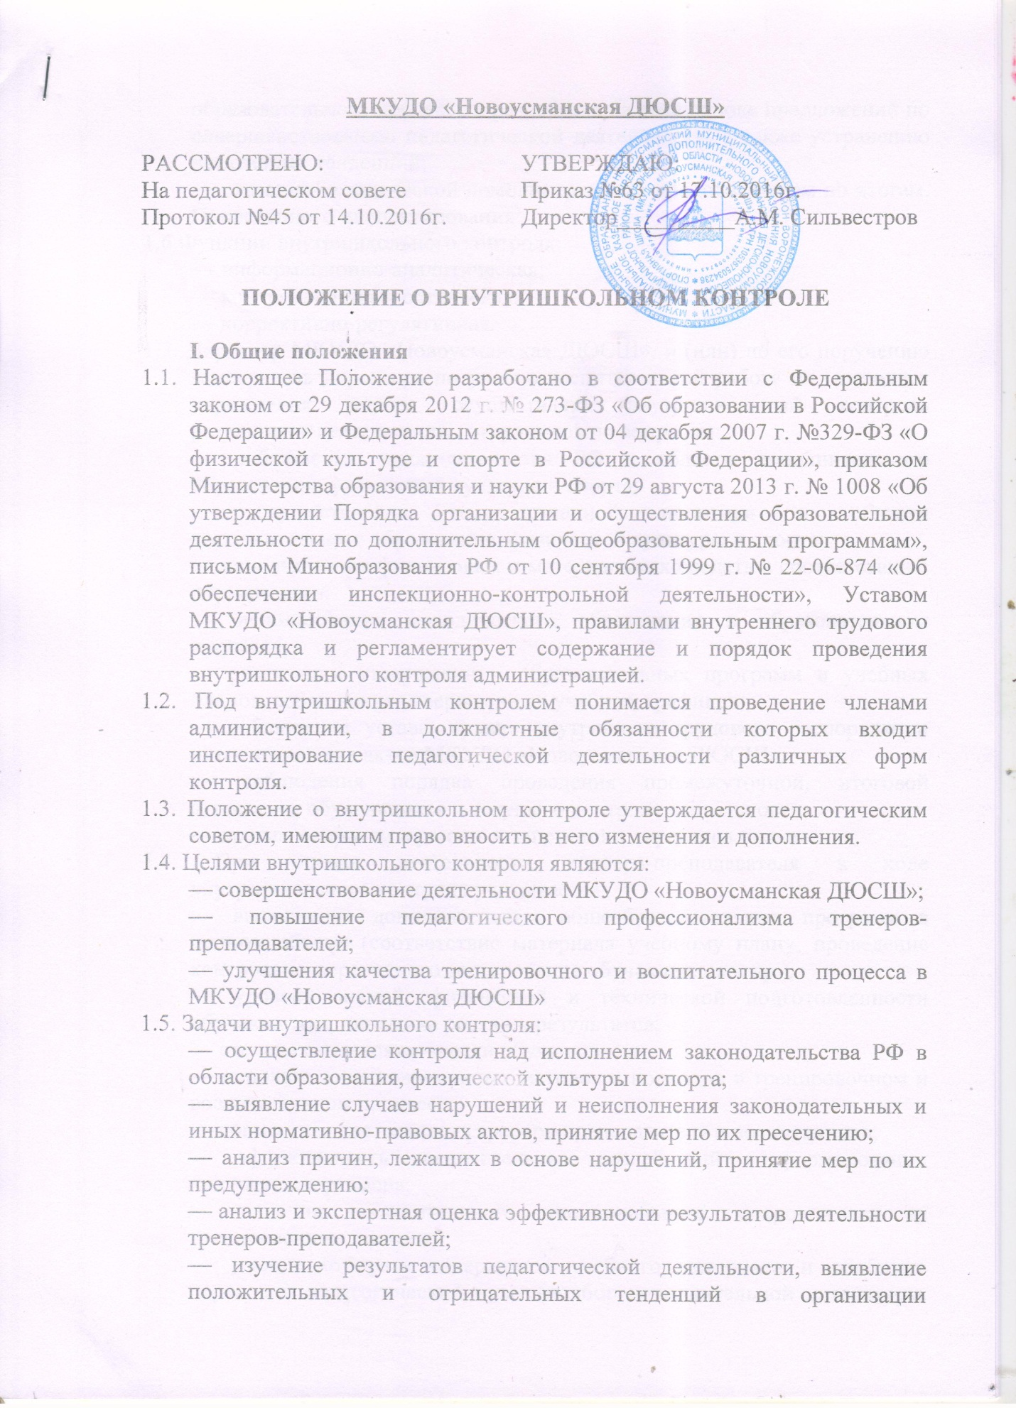
МКУДО «Новоусманская ДЮСШ»

РАССМОТРЕНО:  На педагогическом совете  Протокол №45 от 14.10.2016г. | УТВЕРЖДАЮ:  Приказ №63 от 17.10.2016г.  Директор__________А.М. Сильвестров

ПОЛОЖЕНИЕ О ВНУТРИШКОЛЬНОМ КОНТРОЛЕ

I. Общие положения
1.1. Настоящее Положение разработано в соответствии с Федеральным законом от 29 декабря 2012 г. № 273-ФЗ «Об образовании в Российской Федерации» и Федеральным законом от 04 декабря 2007 г. №329-ФЗ «О физической культуре и спорте в Российской Федерации», приказом Министерства образования и науки РФ от 29 августа 2013 г. № 1008 «Об утверждении Порядка организации и осуществления образовательной деятельности по дополнительным общеобразовательным программам», письмом Минобразования РФ от 10 сентября 1999 г. № 22-06-874 «Об обеспечении инспекционно-контрольной деятельности», Уставом МКУДО «Новоусманская ДЮСШ», правилами внутреннего трудового распорядка и регламентирует содержание и порядок проведения внутришкольного контроля администрацией.
1.2. Под внутришкольным контролем понимается проведение членами администрации, в должностные обязанности которых входит инспектирование педагогической деятельности различных форм контроля.
1.3. Положение о внутришкольном контроле утверждается педагогическим советом, имеющим право вносить в него изменения и дополнения.
1.4. Целями внутришкольного контроля являются:
— совершенствование деятельности МКУДО «Новоусманская ДЮСШ»;
— повышение педагогического профессионализма тренеров-преподавателей;
— улучшения качества тренировочного и воспитательного процесса в МКУДО «Новоусманская ДЮСШ»
1.5. Задачи внутришкольного контроля:
— осуществление контроля над исполнением законодательства РФ в области образования, физической культуры и спорта;
— выявление случаев нарушений и неисполнения законодательных и иных нормативно-правовых актов, принятие мер по их пресечению;
— анализ причин, лежащих в основе нарушений, принятие мер по их предупреждению;
— анализ и экспертная оценка эффективности результатов деятельности тренеров-преподавателей;
— изучение результатов педагогической деятельности, выявление положительных и отрицательных тенденций в организации образовательного процесса и разработка на этой основе предложений по совершенствованию педагогической деятельности, а также устранению негативных тенденций;
— оказание методической помощи тренерам-преподавателям по итогам. Проведенного инспектирования.
1.6.Функции внутришкольного контроля:
— информационно-аналитическая;
— контрольно-диагностическая;
— коррективно-регулятивная.
1.7. Директор МКУДО «Новоусманская ДЮСШ», и (или) по его поручению заместитель директора по учебно-воспитательной работе или методист учреждения вправе осуществлять внутришкольный контроль результатов деятельности сотрудников по вопросам:
— соблюдения законодательства РФ в области дополнительного образования, физической культуре и спорта;
— осуществления государственной политики в области дополнительного образования, физической культуры и спорта;
— использования финансовых и материальных средств в соответствии с нормативами;
— использования методического обеспечения в образовательном процессе;
— реализации утвержденных образовательных программ и учебных планов, соблюдения утвержденных учебных графиков;
— соблюдения устава, правил внутреннего трудового распорядка и иных локальных актов МКУДО «Новоусманская ДЮСШ»;
— соблюдения порядка проведения промежуточной, итоговой аттестации обучающихся и текущего контроля деятельности;
— другим вопросам в рамках компетенции директора школы.
1.8. При оценке деятельности тренера-преподавателя в ходе внутришкольного контроля учитывается:
— выполнение дополнительных общеобразовательных программ в полном объеме (соответствие материала учебному плану, проведение контрольно-переводного тестирования обучающихся и др.);
— уровень знаний, физической и технической подготовленности обучающихся, динамика роста их результатов;
— степень самостоятельности обучающихся;
— использование современных методов и подходов в тренировочном и воспитательном процессе;
— совместная деятельность тренера-преподавателя и воспитанника;
— эффективность воспитательных воздействий в формировании личности спортсмена;
— наличие положительного эмоционального микроклимата на тренировочном занятии;
— умение отбирать содержимое учебного материала и обобщать передовой педагогический опыт (подбор дополнительной литературы, информации и другого материала, направленного на улучшение тренировочного процесса);
— умение анализировать педагогические ситуации, самостоятельно контролировать результаты педагогической деятельности и на основе полученных результатов корректировать свою деятельность, формы и методы работы;
— умение составлять и реализовывать план профессионально- личностного самосовершенствования.
1.9. Методы контроля над деятельностью тренера-преподавателя:
— анкетирование;
— тестирование;
— социальный опрос;
— мониторинг;
— наблюдение;
— изучение документации;
— беседа;
— результаты деятельности обучающихся на занятиях.
1.10. Методы контроля над результатами деятельности обучающихся:
— наблюдение;
— тестирование;
— анкетирование;
— комбинированная проверка;
— проверка документации.
1.11. Внутришкольный контроль может осуществляться в виде плановых или внеплановых проверок.
Внутришкольный контроль в виде плановых проверок осуществляется в соответствии с утвержденным планом-графиком (в виде административной работы и мониторинга), который обеспечивает периодичность и исключает нерациональное дублирование в организации проверок. План-график проведения проверок представляется и утверждается на заседании педагогического совета в начале учебного года.
Внутришкольный контроль в виде административной работы осуществляется директором школы, его заместителем или методистом с целью проверки успешности тренировочного процесса в рамках текущего контроля и контрольно-переводных испытаний обучающихся.
Внутришкольный контроль в виде мониторинга, проводимый инструктором-методистом, предусматривает сбор, системный учет, обработку и анализ информации об организации и результатах тренировочного процесса (результаты образовательной деятельности, состояние здоровья обучающихся, результативность спортивной подготовки, исполнительная дисциплина, учебно-методическое обеспечение, диагностика педагогического мастерства и т.д.).
Внутришкольный контроль в виде внеплановых проверок осуществляется директором школы, заместителем директора или инструктором-методистом в целях установления фактов и проверки сведений о нарушениях, указанных в обращениях родителей обучающихся или других граждан, организаций, урегулирования конфликтных ситуаций в отношениях между участниками образовательного процесса.
1.12. Виды внутришкольного контроля:
- предварительный — предварительное знакомство;
- текущий — непосредственное наблюдение за тренировочным процессом;
- итоговый — изучение результатов работы, тренеров- преподавателей МКУДО «Новоусманская ДЮСШ» за учебный год.
1.13.Формы внутришкольного контроля:
- выборочный (личностно-профессиональный) – изучение частного вопроса в системе работы МКУДО «Новоусманская ДЮСШ» или тренера-преподавателя;
- тематический – изучение одного из разделов работы МКУДО «Новоусманская ДЮСШ» или организации труда тренера-преподавателя;
- комплексный – изучение всех сторон деятельности отделения, тренера-преподавателя или МКУДО «Новоусманская ДЮСШ» в целом.
1.14. Правила внутришкольного контроля:
- внутришкольный контроль осуществляет директор или по его поручению заместитель директора, инструктор-методист или старшие тренеры-преподаватели отделений;
- директор издает приказ о сроках и теме предстоящей проверки, устанавливает срок предоставления итоговых материалов, план-задание;
- план-задание определяет вопросы конкретной проверки и должно обеспечить достаточную информированность и сравнимость результатов внутришкольного контроля для подготовки итогового документа по отдельным разделам деятельности школы или должностного лица;
- продолжительность выборочных, тематических или комплексных проверок не должна превышать 10 дней с посещением не более 5 тренировочных занятий и других мероприятий;
- проверяющие имеют право запрашивать необходимую информацию, изучать документацию, относящуюся к предмету внутришкольного контроля;
- при обнаружении в ходе внутришкольного контроля нарушений законодательства РФ в области образования, физической культуры и спорта, о них сообщается директору МКУДО «Новоусманская ДЮСШ»;
- по результатам проверки эксперты, проводящие контроль, подготавливают акт в двух экземплярах, с обязательным ознакомлением проверяемого;
- копия акта по результатам проверки передается проверяемому;
- при проведении планового контроля не требуется дополнительного предупреждения тренера-преподавателя, если в плане указаны сроки контроля.
В экстренных случаях (при обращениях граждан на нарушения прав ребенка, законодательства РФ) директор и его заместитель может посетить занятие тренера-преподавателя без предварительного предупреждения.
1.15. Основания для внутришкольного контроля:
- заявление педагогического работника на аттестацию;
- плановый контроль;
- проверка состояния дел для подготовки управленческих решений;
- обращение физических и юридических лиц по поводу нарушений в области образования, физической культуры и спорта.
1.16. Результаты внутришкольного контроля оформляются в виде справки о результатах внутришкольного контроля, доклада о состоянии дел по проверяемому вопросу или иной формы, установленной в школе.
Итоговый материал должен содержать констатацию фактов, выводы и, при необходимости, предложения. Информация о результатах доводится до работников МКУДО «Новоусманская ДЮСШ», в течение 7 дней с момента завершения проверки.
Педагогические работники после ознакомления с результатами внутришкольного контроля должны быть ознакомлены под роспись на материалах по результатам проверки.
При этом они вправе сделать запись в итоговом материале о несогласии с результатами контроля в целом или по отдельным фактам.
По итогам внутришкольного контроля в зависимости от его формы, целей и задач, а также с учетом реального положения дел:
а) проводятся заседания педагогического или тренерского советов, производственные совещания, рабочие совещания с педагогическим составом;
б) сделанные замечания и предложения фиксируются в документации согласно номенклатуре дел;
в) результаты внутришкольного контроля могут учитываться при проведении аттестации педагогических работников, но не являются основанием для заключения экспертной группы.
1.17. Директор школы по результатам внутришкольного контроля принимает следующие решения:
— об издании соответствующего приказа;
— об обсуждении итоговых материалов внутри школьного контроля коллегиальным органом;
— о проведении повторного контроля с привлечением определенных специалистов (экспертов);
— о привлечении к дисциплинарной ответственности должностных лиц;
— о поощрении работников;
— иные решения в пределах своей компетенции.
1.18. О результатах проверки сведений, изложенных в обращениях обучающихся, их родителей, а также в обращениях и запросах других граждан и организаций, сообщается им в установленном порядке и в установленные сроки.
1.19. Основными документами внутришкольного контроля являются:
— план внутришкольного контроля МКУДО «Новоусманская ДЮСШ» на учебный год;
— план-график проведения открытых занятий и взаимопосещений;
— справки о проверке,
— протоколы проверок,
— журнал посещений.

II. Личностно-профессиональный контроль
2.1. Личностно-профессиональный контроль предполагает изучение и анализ педагогической деятельности отдельного тренера-преподавателя и проводится не реже 1 раза в 2 года.
2.2. В ходе персонального контроля руководитель изучает:
— уровень знаний тренера-преподавателя в области современных достижений психологической и педагогической науки, профессионального мастерства;
— уровень сформированности профессионально-педагогических умений;
— уровень овладения тренера-преподавателя наиболее эффективными формами, методами и приемами обучения и развития;
— результаты работы тренера-преподавателя и пути их достижения;
— способы повышения профессиональной квалификации тренера-преподавателя.
2.3. При осуществлении персонального контроля руководитель имеет право:
— знакомиться с документацией в соответствии с функциональными обязанностями, планированием, которое составляется тренер-преподаватель на учебный год, поурочными планами, журналами, дневниками самоконтроля обучающихся, протоколами контрольно-переводных испытаний, аналитическими материалами тренера-преподавателя;
— изучать практическую деятельность тренера-преподавателя через посещение и анализ занятий;
— проводить экспертизу педагогической деятельности;
— проводить мониторинг учебно-тренировочного процесса с последующим анализом полученной информации;
— организовывать социологические, психологические, педагогические исследования: анкетирование, тестирование обучающихся, родителей, тренеров-преподавателей, методистов;
— делать выводы и принимать управленческие решения.
2.4. Проверяемый педагогический работник имеет право быть ознакомленным:
— со сроками контроля и критериями оценки его деятельности;
— с целью, содержанием, видом, формой и методами контроля;
— с выводами и рекомендациями администрации по результатам проверки.

III. Тематический контроль
3.1. Тематический контроль проводится по отдельным проблемам и разделам деятельности МКУДО «Новоусманская ДЮСШ», с целью мобилизации коллектива на решение конкретных задач методического и воспитательного характера.
3.2. Содержание тематического контроля может включать вопросы:
— комплектование учебных групп в соответствии с требованиями режимов тренировочной работы и наполняемость групп;
— стабильность контингента занимающихся на всех этапах подготовки;
— выполнение учащимися требований по спортивной подготовке и выявление динамики роста их результатов;
— результаты диспансерного обследования и анализ причин заболеваемости спортсменов;
— организация воспитательной работы с обучающимися;
— взаимодействие тренеров с родителями, учащимися, педагогами общеобразовательных учреждений;
— планирование тренировочного процесса, учет результатов и выполнение фактических объемов тренировочных нагрузок.
3.3. Тематический контроль направлен не только на изучение фактического состояния дел по конкретному вопросу, но и на внедрение в практику современных технологии, новых форм и методов работы, педагогического опыта.
3.4. Темы контроля определяются в соответствии с Программой развития ДЮСШ, анализом работы школы по итогам учебного года, основными тенденциями развития физической культуры и спорта в районе, регионе, стране.
3.5. Тематические проверки, изучение одного из разделов работы школы (отделения) проводится не реже 1 раза в 2 года.
3.6. Члены педагогического коллектива должны быть ознакомлены с темами, сроками, целями, формами и методами контроля в соответствии с планом проведения внутришкольного контроля на год.
3.7. В ходе тематического контроля:
— проводятся тематические исследования (анкетирование, тестирование);
— осуществляется анализ практической деятельности тренера-преподавателя, обучающихся; посещение занятий, мероприятий, занятий;
— анализ школьной документации.
3.8. Результаты тематического контроля оформляются в виде заключения или справки.
3.9. Педагогический коллектив знакомится с результатами тематического контроля на заседаниях педсоветов.
3.10. По результатам тематического контроля принимаются меры, направленные на совершенствование тренировочного процесса и повышение уровня подготовленности обучающихся.
3.11. Результаты тематического контроля нескольких педагогов могут быть оформлены одним документом.

IV. Комплексный контроль
4.1. Комплексный контроль проводится с целью получения полной информации о состоянии тренировочного процесса в МКУДО «Новоусманская ДЮСШ» в целом, отделения, тренера-преподавателя.
4.2. Комплексное изучение всех сторон деятельности ДЮСШ (отделения) или тренеров-преподавателей проводится не реже 1 раза в 4 года.
4.3. Вопросы, подлежащие изучению при проведении комплексного контроля:
— содержание и реализация годового плана работы МКУДО «Новоусманская ДЮСШ»;
— планирование и учет тренировочных нагрузок;
— стабильность контингента занимающихся на всех этапах подготовки;
— анализ результатов приемных и переводных испытаний, выявление наиболее отстающих физических качеств спортсменов;
— уровень подготовленности обучающихся, динамика роста их результатов;
— оценка организации и методики проведения тренировочного процесса и воспитательной работы;
— организация и результаты врачебного контроля. Динамика показателей заболеваемости спортсменов;
— целенаправленность и результативность внутришкольного педагогического контроля и др.
4.4. Для проведения комплексного контроля создается комиссия, состоящая из членов администрации МКУДО «Новоусманская ДЮСШ», инструкторов-методистов, эффективно работающих тренеров-преподавателей.
Для работы в составе данной комиссии администрация может привлекать лучших тренеров-преподавателей других школ, специалистов от учредителя.
4.5. Члены комиссии должны четко определить цели, задачи, разработать план проверки, распределить обязанности между собой.
4.6. Перед каждым проверяющим в комиссии должна быть поставлена конкретная задача, устанавливаются сроки, формы обобщения итогов комплексной проверки.
4.7. Члены педагогического коллектива знакомятся с целями, задачами, планом проведения комплексной проверки в соответствии с планом, но не менее чем за месяц до ее начала.
4.8. По результатам комплексной проверки подготавливается справка, на основании которой директор издает приказ и проводится заседание педагогического совета.

Приложение 1

Справка о посещении тренировочного занятия включает:
1. Цель посещения
2. Протокол анализа ТЗ.
3. Аналитические результаты по следующей схеме:
- Ф.И.О. проверяющего
- дата посещения
- начало ТЗ
- Ф.И. О. тренера
- место проведения ТЗ
- учебная группа
- вид спорта
- правильность комплектования группы
- количество присутствующих на занятии
- причины отсутствия занимающихся
- наличие и ведение журнала учета групповых занятий (общие данные, наличие расписания ТЗ, заполнение всех граф и т.д.)
- наличие документов планирования: годовой план-график, месячный план-график, конспект тренировочного занятия
- соответствие содержания учебного материала поставленным задачам
- методическая направленность занятия
- выводы с указанием % эффективности занятия
- предложения
- подписи:
проверяющего
тренера-преподавателя

